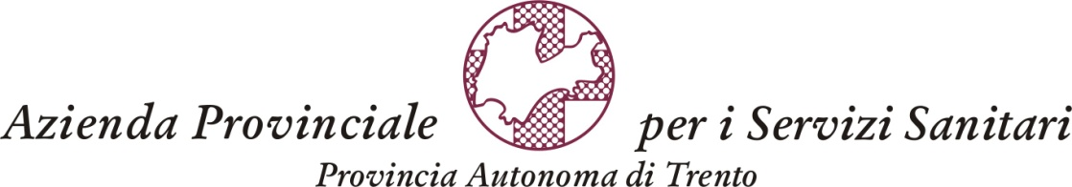

Dipartimento Approvvigionamenti e Affari Economico Finanziari
Servizio Acquisti e Gestione Contratti
Responsabile: dott. Simone Bilato
Via Degasperi, 79 – 38123 TRENTO
tel. 0461 904021

AVVISO PER MANIFESTAZIONE DI INTERESSE
CONSULTAZIONE PRELIMINARE DI MERCATO
(ART. 8 della Legge Provinciale nr. 2 del 9 marzo 2016)

L’A.P.S.S. (Azienda Provinciale per i Servizi Sanitari) ha la necessità di dotarsi di tutto il materiale di consumo per gli iniettori Avanta.

Il materiale richiesto deve necessariamente comprendere:

- set di somministrazione s/linea trasd. press.;
- set di somministrazione multipaziente;
- copertura p/start manuale monopaziente;
- start manuale monopaziente.

Per soddisfare la suddetta necessità si pubblica la presente manifestazione di interesse al fine di individuare le ditte con la disponibilità ad offrire tale materiale di consumo per un importo unitario annuo massimo di € 155.963,41 I.V.A. inclusa.

Con la presente consultazione preliminare si invitano tutte le ditte propense ad inviare una comunicazione, specificando nell’oggetto: materiale di consumo per iniettori Avanta, al seguente indirizzo e-mail: apss@pec.apss.tn.it all’attenzione del Servizio Acquisti e Gestione Contratti – indicando la propria disponibilità ed un riferimento.
La manifestazione di interesse dovrà avvenire entro le ore 12 del 13/02/2018.

All’esito il Servizio Acquisti e Gestione Contratti, struttura competente per questo tipo di affidamenti, espleterà le attività di propria competenza finalizzate all’acquisto.

La partecipazione a questa procedura non dà luogo ad alcun compenso e non costituisce titolo per la partecipazione alla successiva gara.

IL DIRIGENTE DEL SERVIZIO
- dott. Simone Bilato-

